Pielikums Nr.4
Lejasoši, Alojas pagasts, kadastra numurs 6627 004 0118

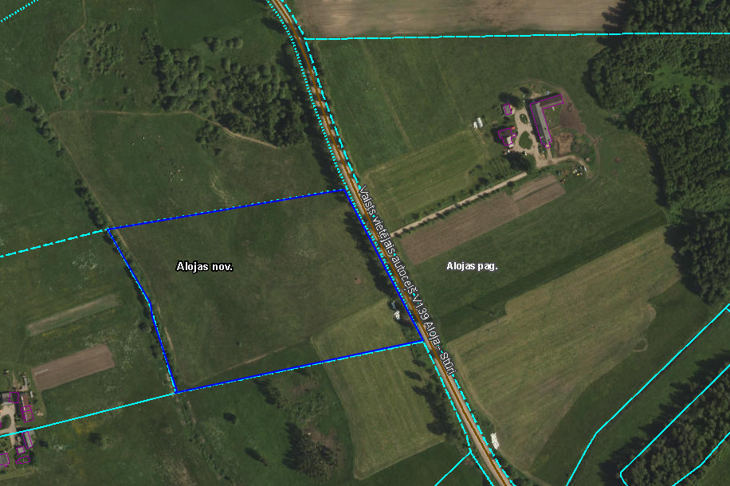

Sagatavoja: G.Meļķe-Kažoka

